Бельевая тенденция по-прежнему актуальна, с той лишь разницей, что раньше акцент был сделан на кружеве и шелке, а сейчас – на прозрачной ткани.

# 

Кажется, в моде еще не было более откровенных платьев, и если бы не нижний чехол, то подобный наряд вряд ли смог бы ужиться в повседневном гардеробе.

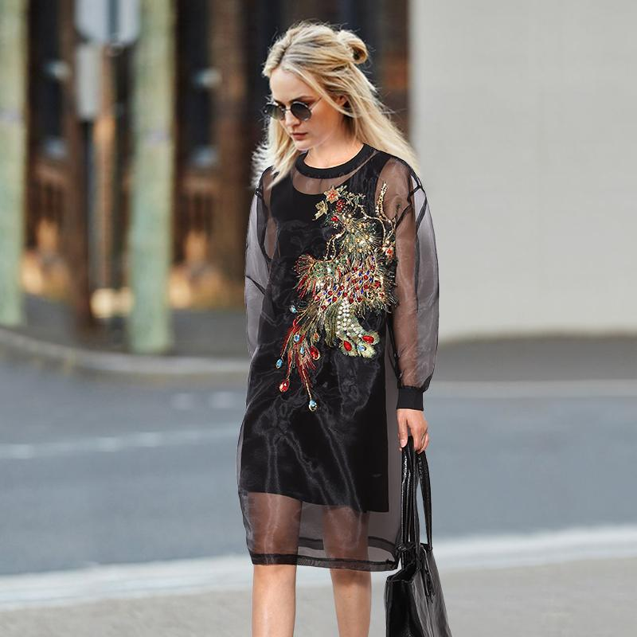

Большинство прозрачных платьев украшены акцентной вышивкой. Без преувеличения можно сказать, что именно она является главным украшением.

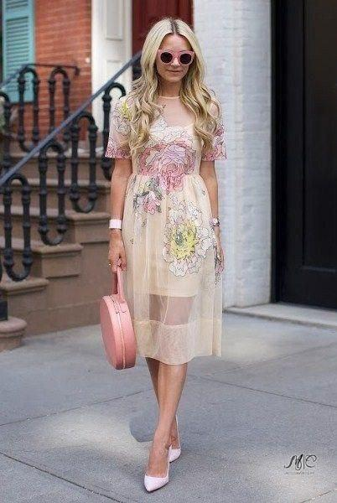

Часто прозрачность маскируется ажурной вышивкой или частым принтом. Учитывая откровенность платья, постарайтесь обойтись без излишне вычурных украшений и аксессуаров. Поверьте, в таком-то платье вы уже не останетесь без внимания.

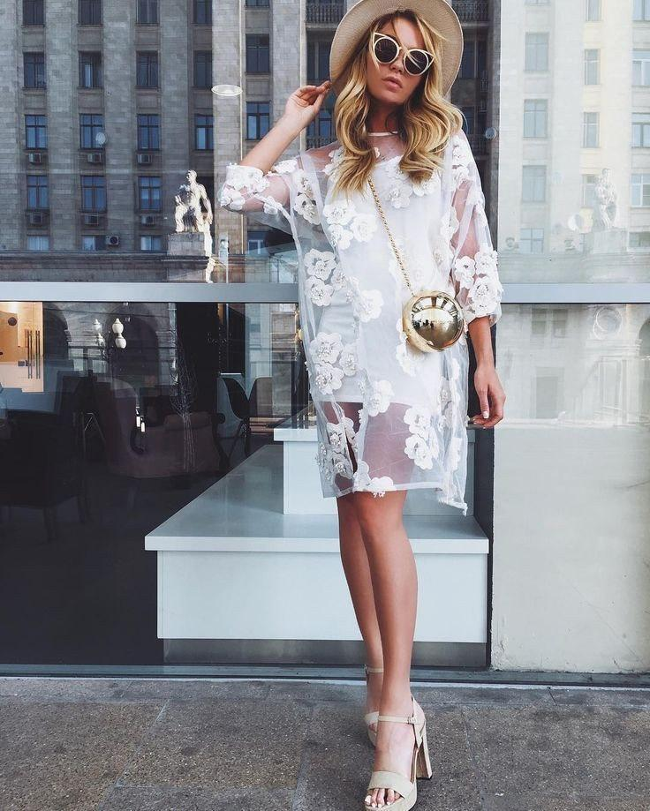

Платье с контрастным чехлом смотрится очень эффектно. Смело используйте его в качестве вечернего наряда, дополнив образ изящными туфлями.

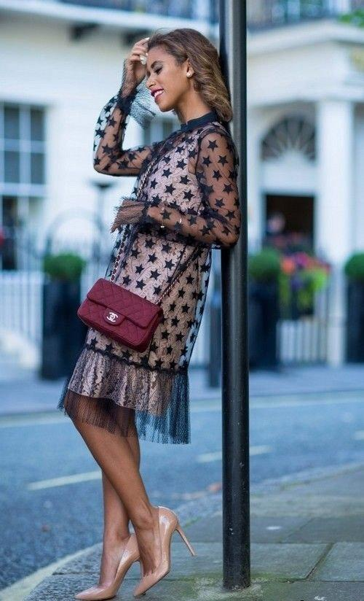

Прозрачное платье макси хорошо будет смотреться как с обувью на каблуке, так и с кроссовками. А вот чехол должен быть короткий, иначе платье утратит свою выразительность.

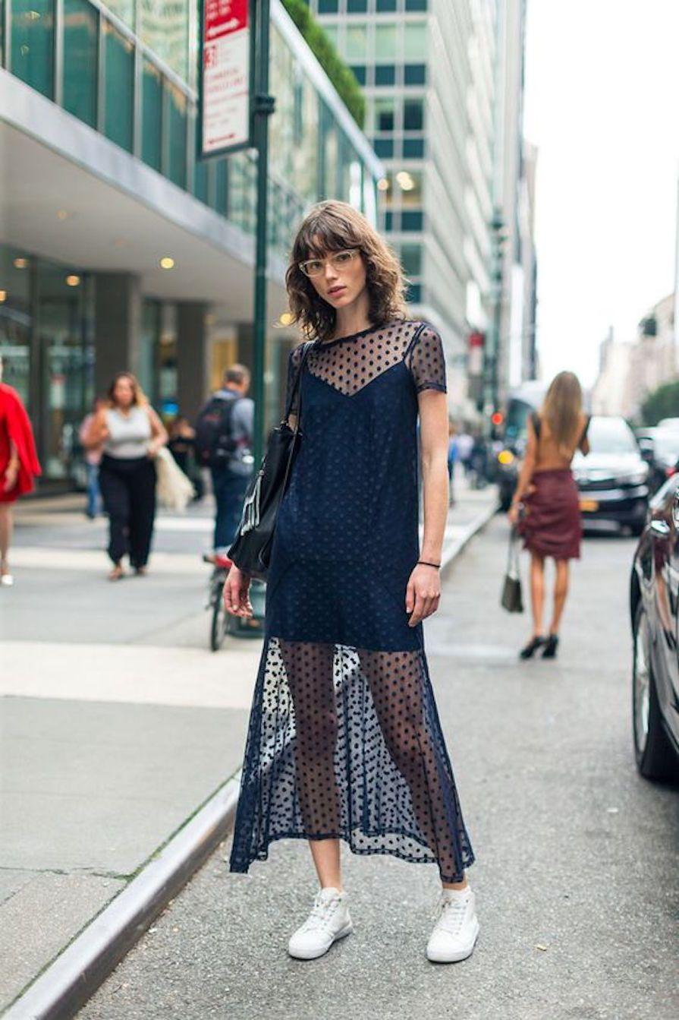

А как вам такая идея? Думаем, что поклонники тотал-луков однозначно оценят!

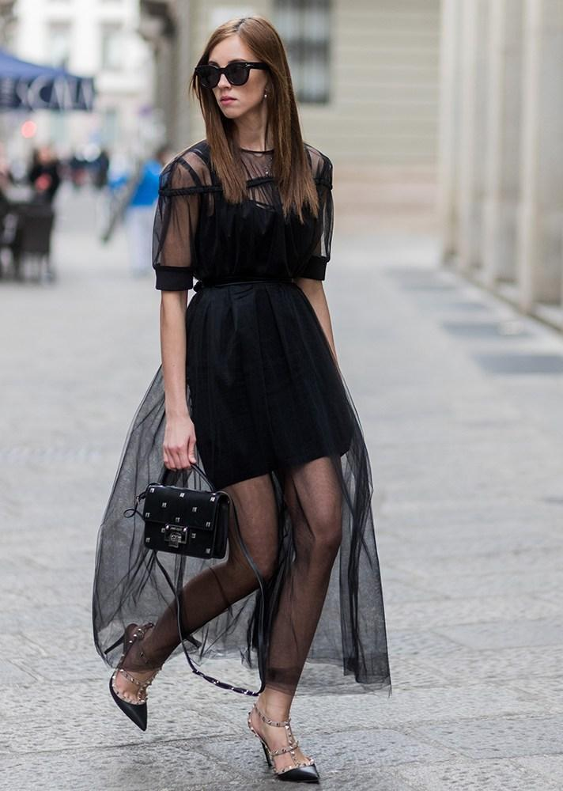

Для совсем теплых деньков подойдет вариант мини. Такое платье лучше всего будет компанировать с мокасинами или кроссовками.

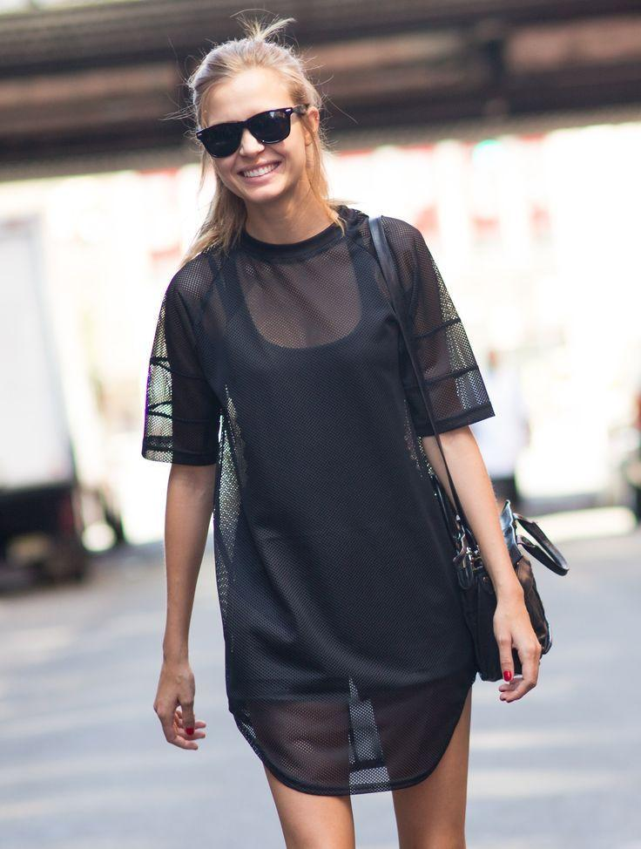

Прозрачное платье – очень женственно и привлекательно. Более того, оно станет настоящим спасением от солнечных лучей в летний период. Довольно-таки выгодное приобретение, не так ли?